Ponuka krúžkov v školskom roku 2019/2020

Volejbalový krúžok – Peržeľ

Turistický krúžok – Perecar

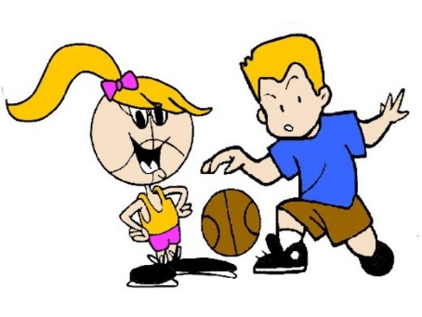
Krúžok loptových hier - Evelleyová

